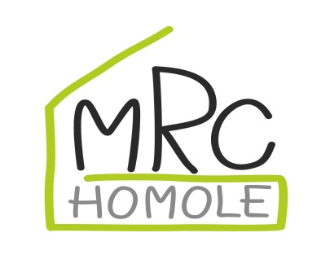
Jsme centrum pro děti, rodiče, prarodiče i nerodiče. Přijďte se zapojit do našich aktivit, poznejte nové kamarády, pojďte trávit volný čas aktivně, popovídat si, inspirovat se a sdílet radosti i starosti.
Můžete se u nás těšit na:
Klub batolat- veselý program pro děti a tvoření s dětmi v příjemné atmosféře
Volná herna- volné využití pomůcek a hraček naší herny, možnost občerstvení a oddechu, uvítáme i maminky s těmi nejmenšími
Cvičení pro dospělé– Powerjóga a Cvičení pro ženy
Tvořivá dílna – tvoření pro děti ve věku 3-10 let, 1x měsíčně, pokaždé jiné téma

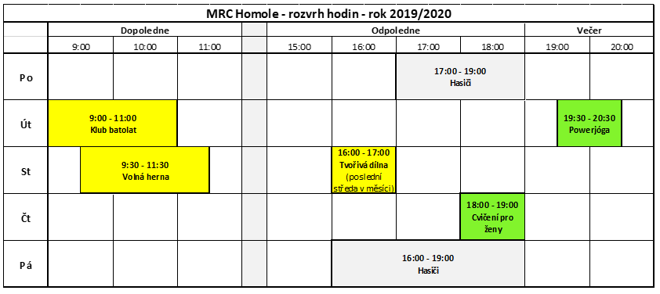

Chcete-li dostávat aktuality z MRC Homole, napište na mailovou adresu mrc.homole@seznam.cz nebo se přihlaste do FB skupiny MRC Homole.

